温馨提示：
此题库为Word版，请按住Ctrl,滑动鼠标滚轴，调节合适的观
看比例，点击右上角的关闭按钮可返回目录。
考点4 曲线运动
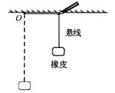
1.（2010·江苏物理卷·T1）（3分）如图所示，一块橡皮用细线悬挂于O点，用铅笔靠着线的左侧水平向右匀速移动，运动中始终保持悬线竖直，则橡皮运动的速度( )
A.大小和方向均不变
B.大小不变，方向改变
C.大小改变，方向不变
D.大小和方向均改变
【命题立意】本题以生活简单实例，通过橡皮匀速运动，考查运动的合成相关知识。
【思路点拨】能正确分析橡皮在水平方向和竖直方向两个分运动均是匀速直线运动，从而解决本题。
【规范解答】选A 橡皮在水平方向做匀速直线运动，在竖直方向做匀速直线运动，其合运动仍是匀速运动，其速度大小和方向均不变。选项A符合题意，正确；选项B中分析速度改变是错误的；选项C错误之处是说速度大小改变；选项D中误分析出速度大小和方向均改变，也是错误的。
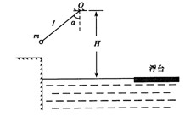
2.（2010·江苏物理卷·T14）(16分)在游乐节目中，选手需要借助悬挂在高处的绳飞越到水面的浮台上，小明和小阳观看后对此进行了讨论。如图所示，他们将选手简化为质量m=60kg的质点， 选手抓住绳由静止开始摆动，此事绳与竖直方向夹角=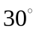，绳的悬挂点O距水面的高度为H=3m.不考虑空气阻力和绳的质量，浮台露出水面的高度不计，水足够深。取重力加速度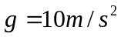， 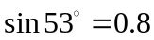，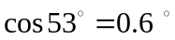
（1）求选手摆到最低点时对绳拉力的大小F；
（2）若绳长l=2m, 选手摆到最高点时松手落入手中。设水对选手的平均浮力f₁＝800N，平均阻力f₂＝700N，求选手落入水中的深度；
（3）若选手摆到最低点时松手， 小明认为绳越长，在浮台上的落点距岸边越远；小阳认为绳越短，落点距岸边越远，请通过推算说明你的观点。

【命题立意】本题以生活中游乐节目设题，体现学以致用，考查机械能守恒、圆周运动向心力，动能定理，平抛运动规律和求极值问题。题目设置难度中等。
【思路点拨】（1）利用机械能守恒可得到最低位置的动能或速度；（2）通过对选手整个运动过程中受力分析，结合全程由动能定理可求解阻力的作用位移；（3）根据平抛运动模型，应用平抛运动规律和数学上基本不等式求极值方法解决问题。
【规范解答】（1）机械能守恒 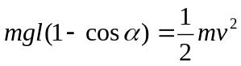 ①
圆周运动 F′－mg＝m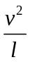
解得F′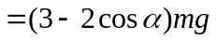
人对绳的拉力由牛顿第三定律可知 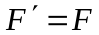
则 F＝1080N
（2）由动能定理得：
得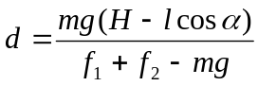
解得 d=1.2m
(3)选手从最低点开始做平抛运动,则有x=vt
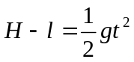
且有①式解得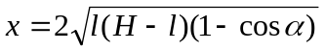
当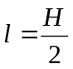时，x有最大值，解得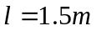。
因此两人的看法均不正确，当绳子越接近1.5m时，落点距岸越远。
【答案】（1）1080N （2）d=1.2m （3）当时，x有最大值，解得。因此两人的看法均不正确，当绳子越接近1.5m时，落点距岸越远。
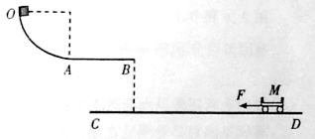
3.（2010·山东理综·T 24）（15分）如图所示、四分之一圆轨道OA与水平轨道AB相切，它们与另一水平轨道CD在同一竖直面内，圆轨道OA的半径R=0．45m，水平轨道AB长S₁＝3m，OA与AB均光滑。一滑块从O点由静止释放，当滑块经过A点时，静止在CD上的小车在F=1．6N的水平恒力作用下启动，运动一段时间后撤去F。当小车在CD上运动了S₂＝3．28m时速度v=2．4m/s，此时滑块恰好落入小车中。已知小车质量M=0．2kg，与CD间的动摩擦因数＝0．4。（取g=10m/s²）求
（1）恒力F的作用时间t．
（2）AB与CD的高度差h。
【命题立意】本题以物体的相遇为情景，属于多物体的多过程问题，突出了高考对推理能力、分析综合能力的要求，主要考查牛顿第二定律、动能定理、平抛运动规律、匀变速直线运动规律等知识点。
【思路点拨】解答本题时可按以下思路分析：
受力分析
运动分析
相遇时的时间关系

平抛的时间
平抛的高度

【规范解答】（1）设小车在轨道CD上加速的距离为s，由动能定理得
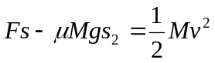 ①
设小车在轨道CD上做加速运动时的加速度为a，由牛顿运动定律得
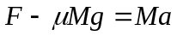 ②
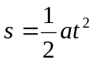 ③
联立①②③式，代入数据得
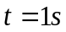 ④
（2）设小车在轨道CD上做加速运动时的末速度为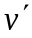，撤去力F后做减速运动时的加速度为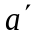，减速时间为，由牛顿运动定律得
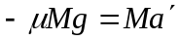 ⑤
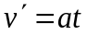 ⑥
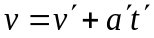 ⑦
设滑块的质量为m，运动到A点的速度为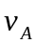，由动能定理得
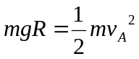 ⑧
设滑块由A点运动到B点的数据时间为t₁，由运动学公式得
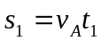 ⑨
设滑块做平抛运动的时间为，则
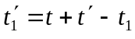 ⑩
由平抛运动规律得
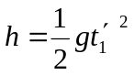
联立②④⑤⑥⑦⑧⑨⑩式，代入数据可得
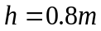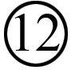
评分标准：（1）问共7分，①3分，②2分，③④各1分；
（2）问共8分，⑤⑥⑦共3分，⑧⑨各1分，⑩ 共3分；
【答案】 （1）1s （2）0.8m

